Eksamen REA3056 matematikk R1 høst 2022

# Del 1 – uten hjelpemidler – 1 time

# Oppgave 1

Avgjør for hver av funksjonene nedenfor om den har en omvendt funksjon. Husk å begrunne svaret.

$f\left(x\right)=x^{4}, D_{f}=R$

### Løsning

For at en funksjon skal ha en omvendt funksjon, må den være én-entydig, det vil si at hver funksjonsverdi, $f\left(x\right),$ bare framkommer av kun én $x$-verdi.

Denne funksjonen er ikke én-entydig siden for eksempel både $f\left(-1\right)=1$ og $f\left(1\right)=1$. Funksjonen $f$ har ikke en omvendt funksjon.

$g\left(x\right)=e^{-{\left(x-2\right)}^{2}}, D_{g}=[2,\left.→\right\rangle$

### Løsning

Funksjonen $g(x)$ er én-entydig dersom funksjonen enten er stigende eller synkende i hele definisjonsområdet. For å avgjøre dette deriverer vi funksjonsuttrykket og undersøker om fortegnet til den deriverte endrer seg i definisjonsmengden.

$$g^{'}\left(x\right)=e^{-{\left(x-2\right)}^{2}}⋅\left(-2x+4\right)=-2\left(x-2\right)⋅e^{-{\left(x-2\right)}^{2}}$$

$e^{-{\left(x-2\right)}^{2}}$ er alltid større enn $0$. Siden $x≥2,$ vil $-2\left(x-2\right)<0$, så $g^{'}\left(x\right)$ vil alltid være negativ. Funksjonen $g$ har derfor en omvendt funksjon i definisjonsområdet.

# Oppgave 2

Bestem grenseverdien

$$\lim_{h→0}{\frac{{\left(4+h\right)}^{2}-4^{2}}{h}}$$

### Løsning

Vi ser at når $h→0$, går både telleren og nevneren mot $0.$ Vi regner ut telleren og undersøker om vi kan faktorisere og forkorte:

$$\lim_{h→0}{\frac{{\left(4+h\right)}^{2}-4^{2}}{h}=}\lim_{h→0}{\frac{4^{2}+8h+h^{2}-4^{2}}{h}= }\lim_{h→0}{\frac{8h+h^{2}}{h}= }\lim_{h→0}{\frac{h\left(8+h\right)}{h}=\lim_{h→0} \left(8+h\right)=8 }$$

Grenseverdien til brøken når $h→0$, er 8.

# Oppgave 3

Hvilket av tallene er mindre enn 10? Husk å begrunne svarene.

$$3\sqrt{11} 10\lg{9 5\ln{9}}$$

### Løsning

Er $3\sqrt{11}$ mindre enn 10?

$$3\sqrt{11}=\sqrt{9}⋅\sqrt{11}=\sqrt{99}$$

Siden $\sqrt{99}<\sqrt{100}$, er $\sqrt{99}<10.$

$3\sqrt{11}$ er mindre enn 10.

Er $10\lg{9}$ mindre enn 10?

Logaritmen til et tall er det tallet vi må opphøye 10 i for å få tallet. ${10}^{1}=10$, så $\lg{10=1. }$ $\lg{9}$ vil derfor være et tall som er mindre enn 1. $10\lg{9}$ vil derfor være 10 multiplisert med et tall som er mindre enn 1.

$10\lg{9 }$ er mindre enn 10.

Er $5\ln{9}$ mindre enn 1?

$$5\ln{9}=5\ln{3^{2}}=2⋅5\ln{3=10\ln{3}}$$

$e≈2,72$ og $10ln{e=10. }$

$$10\ln{3>10\ln{e}}$$

$5\ln{9}$ er større enn 1.

# Oppgave 4

Vi har gitt punktene $A\left(1,1\right), B\left(9,7\right)og P\left(5,9\right)$.

1. Vis at $∠APB=90°.$

### Løsning

Hvis en vinkel er $90°$, vil skalarproduktet mellom vektorene som danner vinkelen, være lik $0.$

$$\vec{AP}=\left[5-1, 9-1\right]=\left[4, 8\right]$$

$$\vec{BP}=\left[5-9,9-7\right]=\left[-4, 2\right]$$

$$\vec{AP}⋅\vec{BP}=\left[4, 8\right]⋅\left[-4, 2\right]=4⋅\left(-4\right)+8⋅2=-16+16=0$$

Vi har vist at $∠APB=90°.$

En linje $l$ er parallell med $\vec{AB}$ og går gjennom punktet $P$.

Det er også et annet punkt $Q$ på $l$ som er slik at $∠AQB=90°$.

1. Bestem koordinatene til $Q.$

### Løsning

Hvis ei linje er parallell med en vektor, er vektoren retningsvektor for linja. Når vi i tillegg kjenner et punkt $P$ på denne linja, kan vi sette opp en parameterframstilling for linja.

$$\vec{AB}=\left[9-1, 7-1\right]=[8, 6]$$

$$\vec{r_{l}}=\left[8, 6\right]=2[4, 3]$$

$$l:\left\{ \begin{aligned}5+4t \\ 9+3t\end{aligned}\right.$$

Siden $∠AQB$ er $90°$, må skalarproduktet $\vec{AQ}⋅\vec{BQ}=0$.

$$\vec{AQ}=\left[5+4t-1, 9+3t-1\right]=\left[4+4t,8+3t\right]$$

$$\vec{BQ}=\left[5+4t-9, 9+3t-7\right]=[4t-4, 3t+2]$$

$\vec{AQ}⋅\vec{QB}=0$

$$\left[4+4t,8+3t\right]⋅[4t-4, 3t+2]=0$$

$$\left(4+4t\right)\left(4t-4\right)+\left(8+3t\right)(3t+2)=0$$

$$16t^{2}-16+24t+16+9t^{2}+6t=0$$

$25t^{2}+30t=0$

$$5t\left(5t+6\right)=0$$

$t=0 eller 5t+6=0$

$$t=0 eller t=-\frac{6}{5}$$

$Q=\left(5+4⋅0, 9+3⋅0\right)=(5, 9)$

eller

$$Q=\left(5+4⋅\left(-\frac{6}{5}\right), 9+3⋅\left(-\frac{6}{5}\right)\right)=\left(5-\frac{24}{5},9-\frac{18}{5}\right)=\left(\frac{1}{5},\frac{27}{5}\right)$$

Det første punktet vi fant, er punktet $P.$ Koordinatene til $Q$ er $\left(\frac{1}{5},\frac{27}{5}\right)$.

# Oppgave 5

Marianne har skrevet følgende program:

|  |  |
| --- | --- |
| **1** | **def f(x):** |
| **2** | **return(6*x-3)/(x-1) #Definerer funksjonen f(x)=(6x-3)/(x-1)** |
| **3** |  |
| **4** | **h=0.00001** |
| **5** | **def Df(x):** |
| **6** | **return(f(x+h)-f(x))/h** |
| **7** |  |
| **8** | **a=1.5 #En startverdi** |
| **9** | **while Df(a)<-3:** |
| **10** | **a=a+0.001** |
| **11** |  |
| **12** | **b=f(a) - Df(a)*a #Regner ut konstantleddet** |
| **13** |  |
| **14** | **print("y = -3x +",b)** |

Bestem verdien av variabelen $b$ som defineres på linje 12.

### Løsning

I programmet over defineres funksjonen f(x) som $\frac{6x-3}{x-1}$. En variabel h settes lik $0,00001$, og en ny funksjon, Df(x), defineres som $\frac{f\left(x+h\right)-f(x)}{h}$.

Vi gjenkjenner Df(x) fra definisjonen til den deriverte av $f$, og Df vil derfor representere stigningstallet til tangenten i et punkt på grafen til $f$ for små verdier av $h$.

$$f^{'}\left(x\right)=\frac{6\left(x-1\right)-\left(6x-3\right)⋅1}{{\left(x-1\right)}^{2}}=\frac{6x-6-6x+3}{{\left(x-1\right)}^{2}}=\frac{-3}{{\left(x-1\right)}^{2}}$$

Videre i programmet settes alik 1,5, før ei løkke gjentas så lenge Df(a) $<-3$ når aøker med $0,001$ for hver gang løkka gjentas. Når løkka avsluttes, vil med andre ord a ha en verdi som gjør at f’(a) $≈-3$.

Marianne ønsker å finne tangenten i et punkt på grafen til $f$ der den deriverte er $-3$.

Vi beregner derfor $x$ når den deriverte er lik $-3$:

$$\frac{-3}{{\left(x-1\right)}^{2}}=-3$$

$$1={\left(x-1\right)}^{2}$$

$x-1=1$ eller $x-1=-1$

$x=2$ eller $x=0$

Siden startverdien til $a=1,5$ og $a$ øker, vil riktig $x$-verdi i dette tilfellet være $x=2$, og $b$ representerer konstantleddet til tangenten i punktet $(2,f(2))$.

I linje 12 vil $b$ beregnes som $b=f\left(a\right)-Df\left(a\right)⋅a≈f\left(2\right)-\left(-3\right)⋅\left(2\right)=\frac{6\left(2\right)-3}{\left(2\right)-1}+6=9+6=15$.

# Del 2 – med hjelpemidler – 2 timer

# Oppgave 1

Tabellen nedenfor viser hvor mye elektrisk energi Norge produserte noen utvalgte år.

|  |  |  |  |  |  |  |  |  |
| --- | --- | --- | --- | --- | --- | --- | --- | --- |
| År | 1950 | 1960 | 1970 | 1981 | 1990 | 2000 | 2012 | 2020 |
| Produksjon (GWh) | 16 924 | 31 121 | 57 606 | 93 397 | 121 848 | 142 816 | 147 716 | 154 197 |

1. Bruk tallene fra tabellen til å lage en logistisk modell $g$ som viser oss Norges energiproduksjon $x$ år etter 1950.

### Løsning

Vi gjennomfører regresjon ved hjelp av GeoGebra. Vi legger inn tallene fra tabellen i regnearkdelen og bytter ut årstallene med antall år etter 1950:

|  |  |  |  |  |  |  |  |
| --- | --- | --- | --- | --- | --- | --- | --- |
| 0 | 10 | 20 | 31 | 40 | 50 | 62 | 70 |
| 16 924 | 31 121 | 57 606 | 93 397 | 121 848 | 142 816 | 147 716 | 154 197 |

Vi markerer tallene i regnearket, velger regresjonsanalyse og deretter logistisk modell. Dette gir følgende resultat:

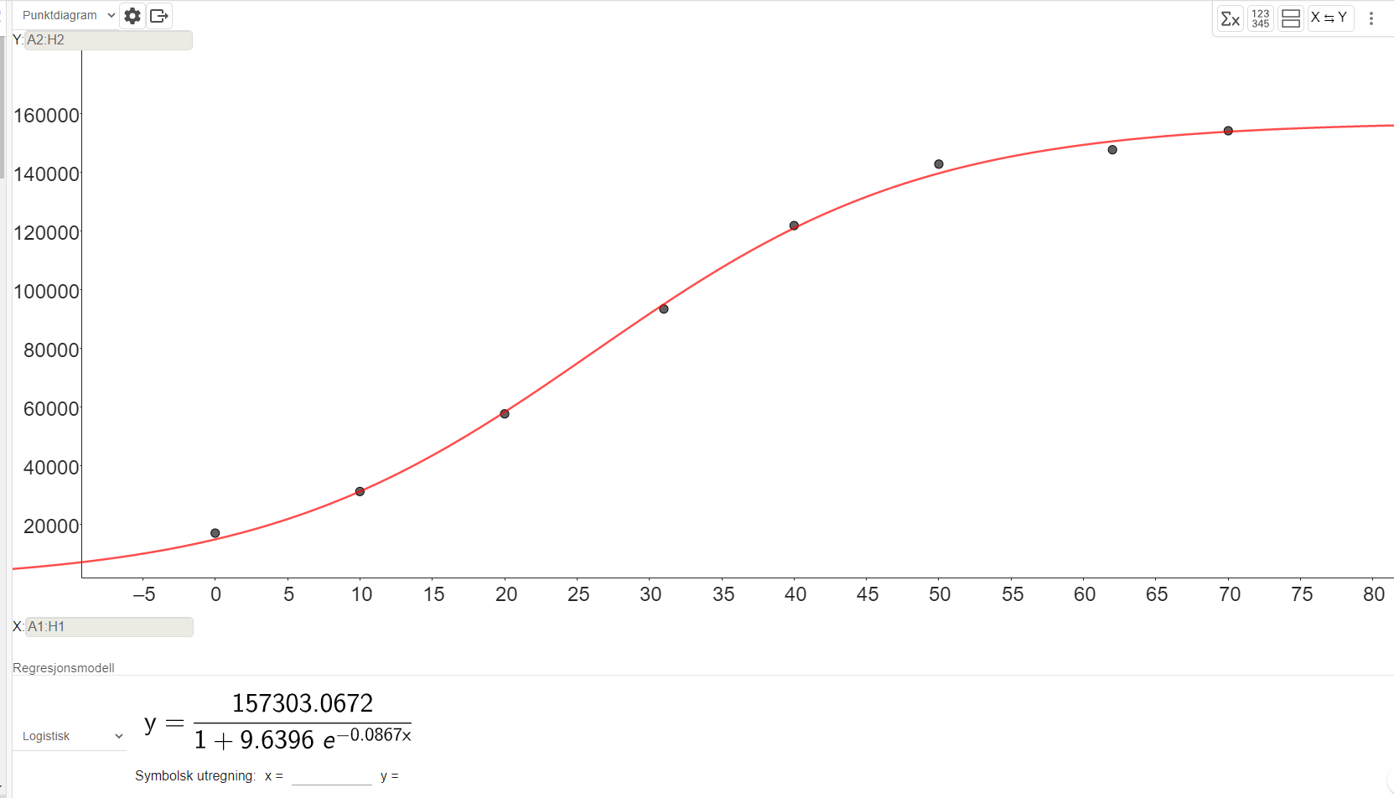

$g\left(x\right)=\frac{157303}{1+9,6396⋅e^{-0,0867x}}$ ­­­

er en logistisk modell som viser oss Norges energiproduksjon $x$ år etter 1950.

1. I hvilket år økte produksjonen raskest ifølge modellen $g$?

### Løsning

Produksjonen økte raskest i vendepunktet. Vi finner $x$-verdien til et vendepunkt ved å finne når den dobbeltderiverte til funksjonen er lik 0. Dette gjør vi ved å løse likning i CAS:

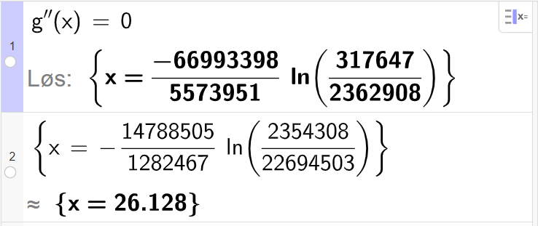

Produksjonen økte raskest 26,1 år etter 1950, det vil si i år 1976.

Tabellen nedenfor viser forbruket av elektrisk energi i Norge noen utvalgte år.

|  |  |  |  |  |  |  |  |  |
| --- | --- | --- | --- | --- | --- | --- | --- | --- |
| År | 1950 | 1960 | 1970 | 1981 | 1990 | 2000 | 2012 | 2020 |
| Forbruk (GWh) | 16 924 | 31 253 | 56 770 | 88 161 | 105 941 | 123 761 | 129 900 | 133 725 |

1. Bruk tallene fra tabellen til å lage en modell som du mener vi kan bruke til å vurdere om vi på sikt vil være selvforsynte med elektrisk energi.

### Løsning

Vi gjennomfører en ny regresjon i GeoGebra ved å legge inn tallene fra tabellen i regnearket. Også nå erstatter vi årstallene med antall år etter 1950.

|  |  |  |  |  |  |  |  |
| --- | --- | --- | --- | --- | --- | --- | --- |
| 0 | 10 | 20 | 31 | 40 | 50 | 62 | 70 |
| 16 924 | 31 253 | 56 770 | 88 161 | 105 941 | 123 761 | 129 900 | 133 725 |

Vi markerer tallene i regnearket, velger regresjonsanalyse og deretter logistisk modell. Dette gir følgende resultat:

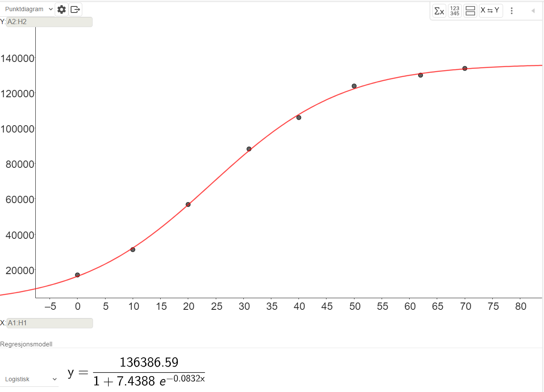

Vi skriver inn begge funksjonsuttrykkene i algebrafeltet i GeoGebra og sammenlikner grafen for produksjon av elektrisk energi med grafen for forbruk av elektrisk energi:

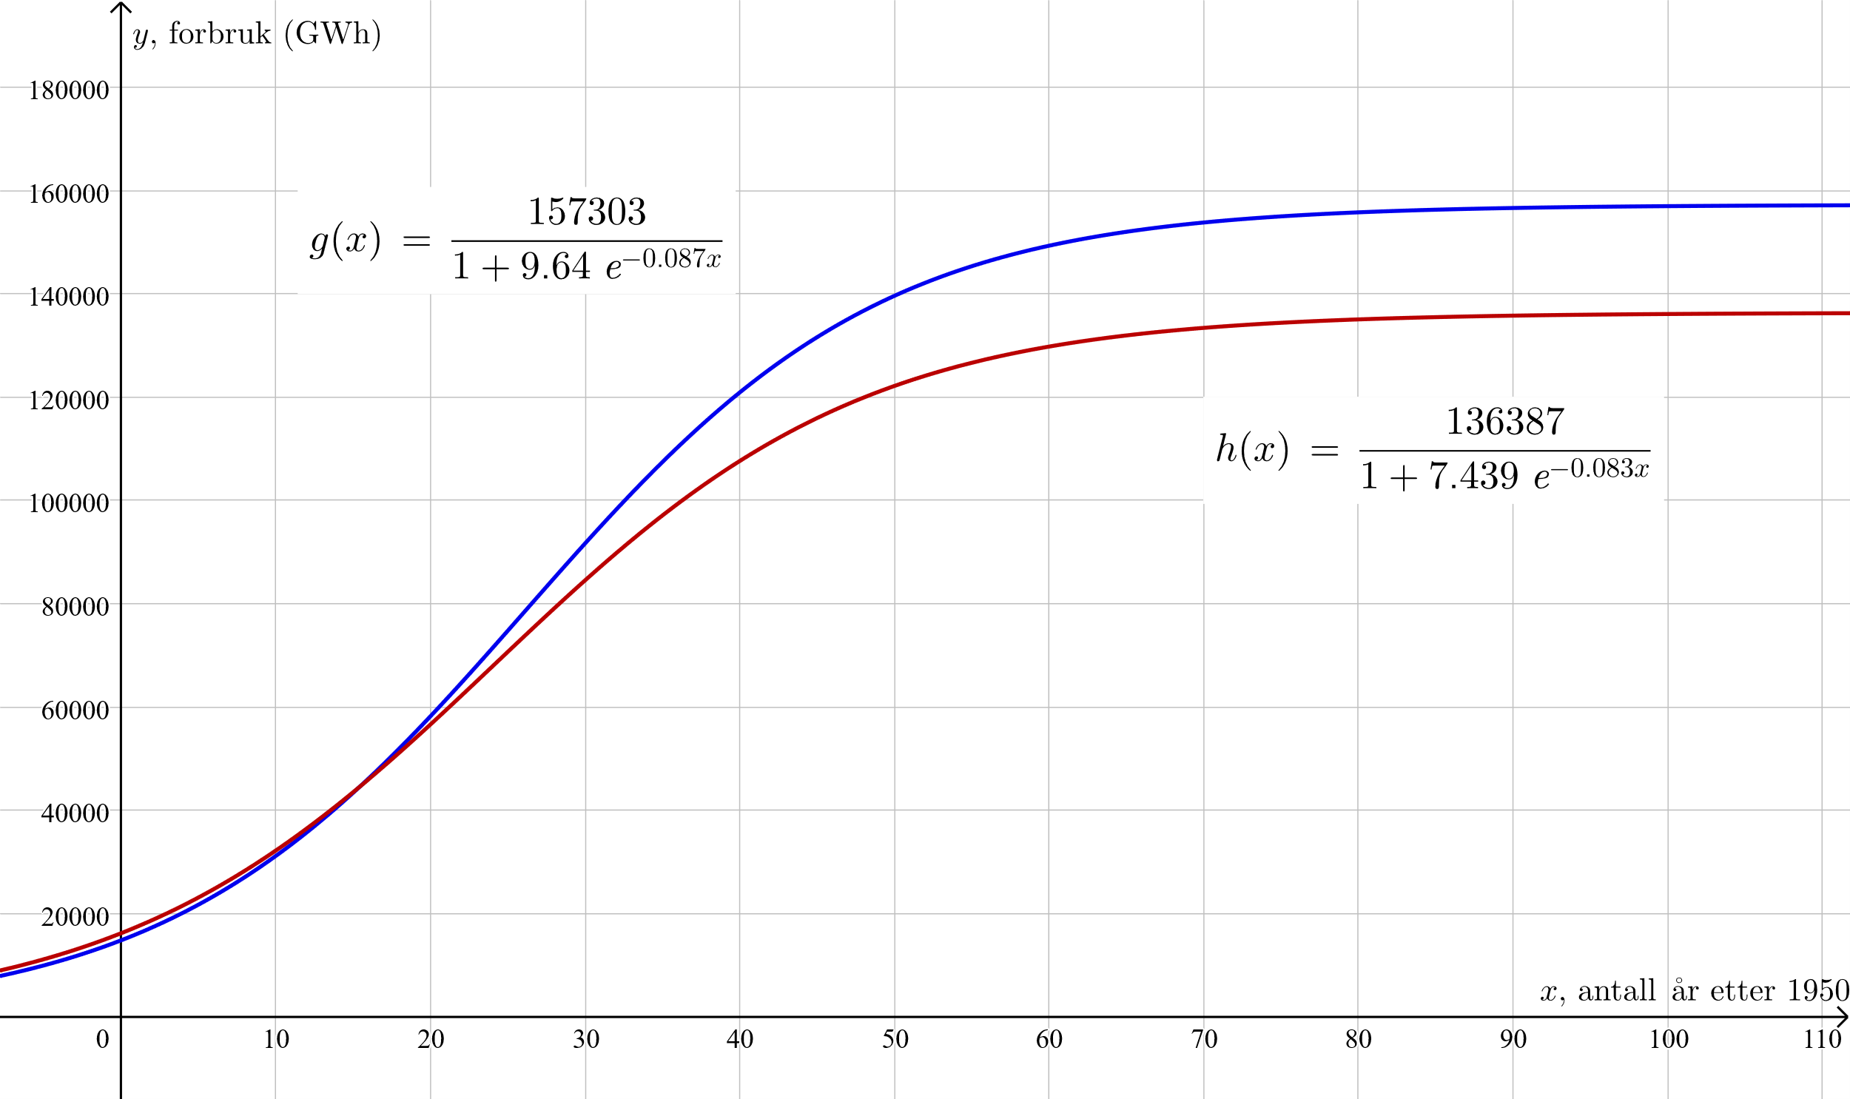

Ut fra grafene ser vi at Norge etter 1965 har produsert mer energi enn vi forbruker. Dette kan vi også se ved løsning av likning i CAS:

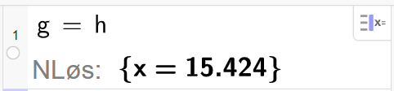

# Oppgave 2

Når du bruker blitsen på et fotokamera, vil batteriet lade den opp igjen. Ladningen $Q$ i blitsen $t$ sekunder etter at den går av, er gitt ved

$$Q\left(t\right)=Q_{0}\left(1-e^{-2,3t}\right) , t≥0$$

Her er $Q_{0}$ den maksimale ladningen i blitsen.

1. Bestem den omvendte funksjonen til $Q$.

### Løsning

Vi definerer funksjonen $Q(t)$ i CAS og bestemmer den omvendte funksjonen ved å løse likningen $y=Q(t)$ med hensyn på $t$ (kommandoen «Invers» gir ikke riktig svar):

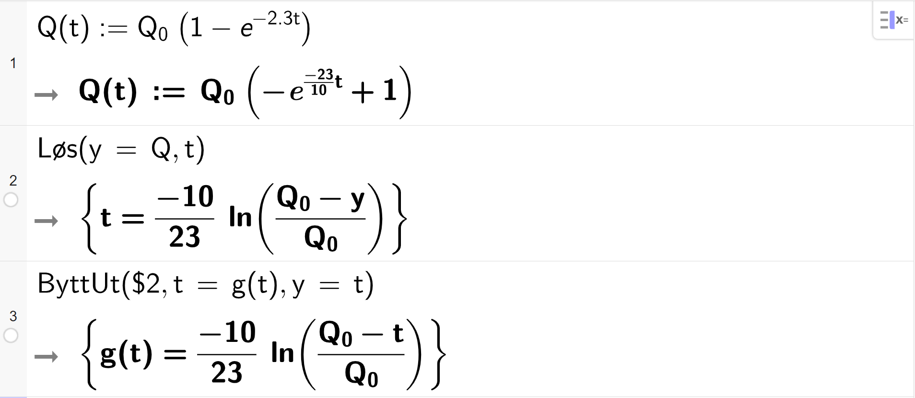

Vi bytter navn på variablene og får at den omvendte funksjonen til $Q$ er $g\left(t\right)=-\frac{10}{23}\ln{\frac{Q_{0}-t}{Q_{0}}}$.

1. Hvor lang tid tar det før blitsen har fått 90 prosent av den maksimale ladningen?

### Løsning

90 prosent av den maksimale ladningen kan uttrykkes som $0.9⋅Q_{0}$, og ut fra dette kan vi sette opp følgende likning:

$$0.9⋅Q_{0}=Q_{0}\left(1-e^{-2,3t}\right)$$

Vi ser at vi har $Q_{0}$ på begge sider av likningen, og siden $Q_{0}≠0$, kan vi forenkle likningen:

$$0.9=1-e^{-2,3t}$$

Vi løser likningen i CAS:

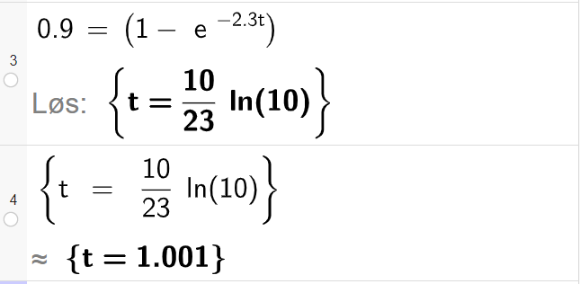

Det tar 1 sekund før blitsen har fått 90 prosent av den maksimale ladningen.

# Oppgave 3

Vi har gitt punktene $A\left(0,0\right), B\left(9,1\right)$ og $C\left(24,10\right).$ En stråle $l$ er gitt ved parameterframstillingen

$$l: \left\{\begin{aligned}x=12t \\ y=5t\end{aligned} , t>0\right.$$

1. Vis at $C$ ligger på $l$.

### Løsning

Hvis punktet $C$ ligger på $l$, må punktets koordinater passe med parameterframstillingen til :

Likningsløsning i CAS, to linjer. I linje 1 står det at 12 t er lik 24. Løsningen blir t er lik 2.
I linje 2 står det 5 t er lik 10. Løsningen blir t er lik 2. Skjermutklipp.

Vi ser at vi får samme $t$-verdi ved løsning av likningene, og vi har dermed vist at $C$ ligger på $l$.

1. Bruk vektorregning til å bestemme $∠BAC$.

### Løsning

Vi definerer punktene $A, B$ og $C$ i CAS, og deretter og

Definisjon av punkt og vektorer i CAS, fem linjer. I linje 1 defineres punktet A.
I linje 2 defineres punktet B. I linje 3 defineres punktet C. I linje 4 defineres vektor A B ved å skrive A B kolon er lik Vektor venstreparentes A komma B høyreparentes. I linje 5 defineres vektor A C ved å skrive A C kolon er lik Vektor venstreparentes A komma C høyreparentes. Skjermutklipp.

Vi kan nå finne $∠BAC$ ved hjelp av skalarproduktet:

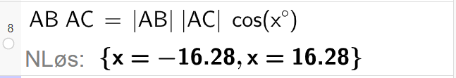

$∠BAC=16,28°$.

Et annet punkt $D$ ligger på $l$ slik at $∠ADB=120°$.

1. Bruk vektorregning til å bestemme koordinatene til $D$.

### Løsning

Når punktet $D$ ligger på $l$, kan punktet uttrykkes ved hjelp av parameteren $t:$

$$D=(12t,5t)$$

Vi definerer dette punktet i CAS og bruker skalarproduktet for å bestemme :

Vektorberegninger i CAS, fem linjer. I linje 1 defineres punktet D som venstreparentes 12 t komma 5 t høyreparentes. I linje 2 defineres Vektor D A som D A kolon er lik  Vektor venstreparentes D komma A høyreparentes. I linje 3 defineres Vektor D B som D B kolon er lik Vektor venstreparentes D komma B høyreparentes. I linje 4 løses likning 
med skalarproduktet av D A ganger D B er lik absoluttverdien av D A ganger absoluttverdien av D B ganger cosinus til 120 grader. Løsningen blir t er lik 0 eller t er lik et brøkuttrykk. I linje 5 står det at tilnærmet løsning er x er lik 6,67 og y er lik 2,78. Skjermutklipp.

Punktet $D$ har koordinatene $(6,671 , 2,78)$.

Et punkt $E$ ligger på $l$ slik at arealet til $∆ABE$ er 11.

1. Bestem de eksakte koordinatene til $E$.

Siden også dette punktet ligger på linja $l$, angis det på samme måte som punktet $D$ når vi bruker parameterframstillingen. Vi kan derfor bruke samme definisjon av punktet $E$ i CAS. Vi finner først en eksakt verdi for vinkel $A$, og siden vi vet arealet av $∆ABE$, kan vi bruke arealsetningen til finne en ny verdi for $t.$

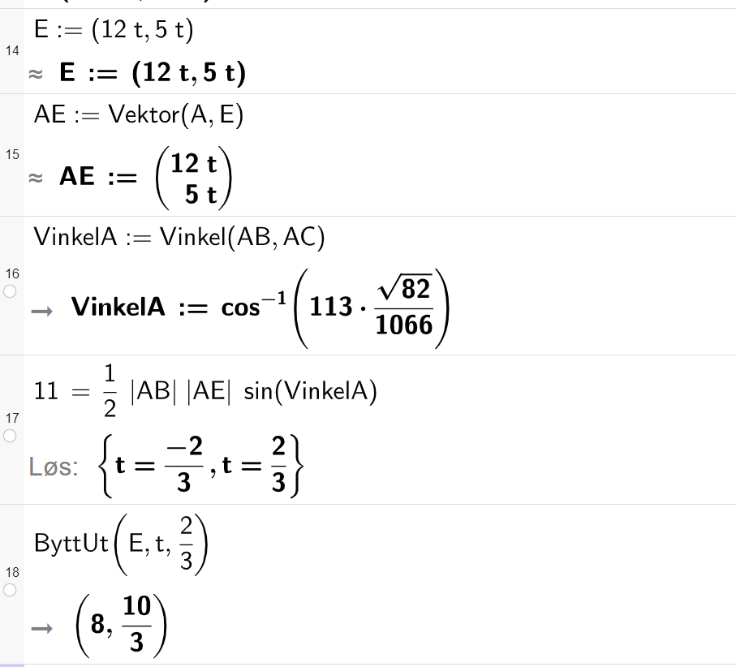

Vi får to verdier for $t$, men siden $t>0$ er det kun $t=\frac{2}{3}$ som er gyldig verdi.

De eksakte koordinatene til $E$ er $\left(8, \frac{10}{3}\right)$.

# Oppgave 4

Nedenfor ser du tre påstander. Avgjør i hvert tilfelle om påstanden er sann. Husk å argumentere!

1. Hvis $f\left(a\right)=f(b)$ for en funksjon $f$, så er $a=b$.

### Løsning

Hvis $f\left(x\right)=x^{2}$, $a=1$ og $b=-1,$ har vi at $f\left(a\right)=f\left(b\right)$ siden $f\left(1\right)=f\left(-1\right)$ og $a≠b$.

Påstanden er ikke sann, for den kan motbevises.

1. Hvis $0<a<b$, så er $\ln{a<\ln{b}.}$

### Løsning $\ln{x}$ er det tallet vi må opphøye tallet $e$ i for å få $x.$ Funksjonen $ln⁡(x)$ er derfor en funksjon som vokser med økende $x.$ Hvis $a$ og $b$ er positive tall og $a<b$, har vi følgende:

$$\ln{a<\ln{b} }$$

Påstanden er sann.

1. Hvis $a>0$ og $x>0$, så er ${\left(\ln{x}\right)}^{'}=\left(\ln{ax}\right)'$.

### Løsning

$a$ og $x$ er positive tall.

${\left(\ln{x}\right)}^{'}=\frac{1}{x}$

$${\left(\ln{ax}\right)}^{'}=\frac{1}{ax}⋅a=\frac{1}{x}$$

Påstanden er sann.

# Oppgave 5

En funksjon $f$ er gitt ved

$$f\left(x\right)=1-x^{2} , D_{f}=\left[0, 1\right]$$

La $a∈〈0, 1〉$ og $O$ være origo. Tangenten til grafen til $f$ i punktet $P\left(a,f\left(a\right)\right)$ skjærer $x$-aksen i punktet $A$ og $y$-aksen i punktet $B$ som vist på figuren.

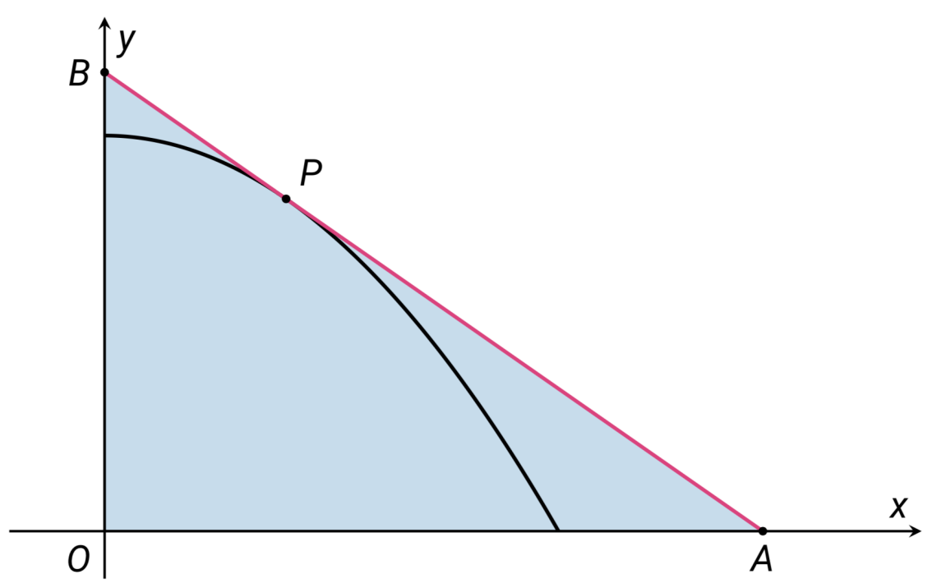

1. Bestem arealet av $∆OAB$ når $P=\left(\frac{1}{2}, \frac{3}{4}\right)$.

### Løsning

Linja fra punkt $A$ til punkt $B$ er tangent til funksjonen $f$ i punktet $P.$

Stigningstallet til tangenten i et punkt er verdien til den deriverte til funksjonen for punktets $x$-verdi.

$$f^{'}\left(x\right)=-2x$$

$$f'\left(\frac{1}{2}\right)=-2⋅\frac{1}{2}=-1$$

Den rette linja fra $A$ til $B$ går gjennom punktet $\left(\frac{1}{2} ,\frac{3}{4}\right)$ og har stigningstall $-1$. Vi bruker ettpunktsformelen:

$$y-y_{1}=a(x-x_{1})$$

$$y-\frac{3}{4}=-1\left(x-\frac{1}{2}\right)$$

$$y=-x+\frac{5}{4}$$

I punkt $A$ er $y=0$:

$$0=-x+\frac{5}{4}$$

$$x=\frac{5}{4}$$

Punkt $A$ er gitt ved $\left(\frac{5}{4} , 0\right)$.

I punkt $B$ er $x=0$:

$$y=\frac{5}{4}$$

Punkt B er gitt ved $\left(0 ,\frac{5}{4}\right)$.

Arealet av trekanten: $\frac{1}{2}⋅\frac{5}{4}⋅\frac{5}{4}=\frac{25}{32}≈0,781$

1. Bestem det minste arealet $∆OAB$ kan ha.

### Løsning

Hvis vi finner et funksjonsuttrykk for arealet av trekanten, vil det minste arealet være når grafen har et bunnpunkt. I et bunnpunkt er den deriverte lik null og den andrederiverte positiv.

Vi definerer funksjonen $f$ og punktet $P$ i CAS og bestemmer et generelt uttrykk for tangenten:

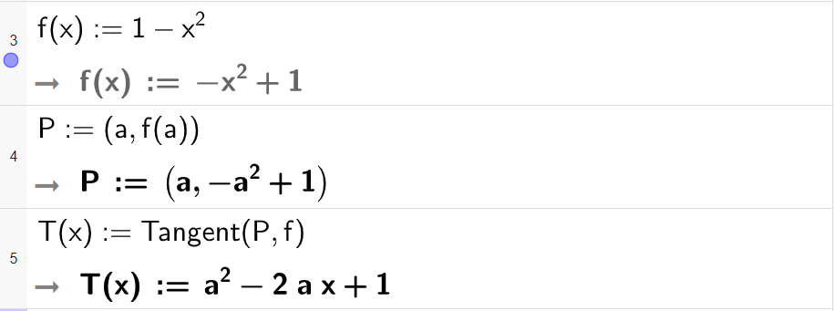

I punkt $A$ er $y=0:$

$$0=a^{2}-2ax+1$$

$$x=\frac{a^{2}+1}{2a}$$

I punkt $B$ er $x=0$:

$$T\left(0\right)=a^{2}+1$$

En funksjon for arealet av trekanten er

$$h\left(a\right)=\frac{1}{2}⋅\frac{a^{2}+1}{2a}⋅\left(a^{2}+1\right)$$

$$h\left(a\right)=\frac{1}{2}⋅\frac{{\left(a^{2}+1\right)}^{2}}{2a}$$

Vi kan nå definere funksjonen $h(a)$ i CAS og bestemme den deriverte, kontrollere fortegnet til den dobbeltderiverte og til slutt bestemme arealet:

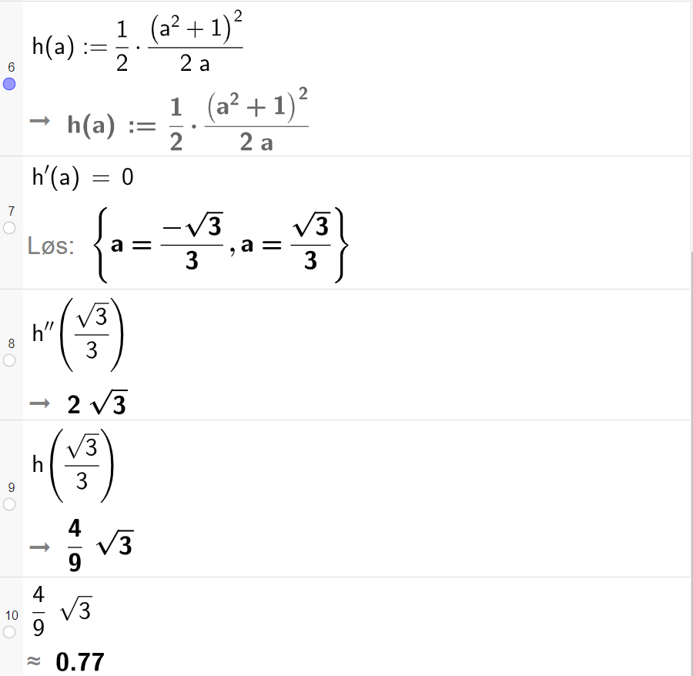

Det minste arealet trekant $OAB$ kan ha, er $\frac{4}{9}\sqrt{3}≈0,77$.

# Oppgave 6

Tyngdepunktet $T$ i en trekant $ABC$ er gitt ved

$$\vec{OT}=\frac{1}{3}\left(\vec{OA}+\vec{OB}+\vec{OC}\right)$$

der $O$ er origo.

Lag et program hvor du oppgir koordinatene til punktene $A, B$ og $C$.

Programmet skal skrive ut koordinatene til tyngdepunktet.

### Løsning

|  |  |
| --- | --- |
| **1** | **from numpy import array** |
| **2** |  |
| **3** | **OA=array([1,3])** |
| **4** | **OB=array([2,4])** |
| **5** | **OC=array([5,2])** |
| **6** |  |
| **7** | **OT=1/3*(OA+OB+OC)** |
| **8** |  |
| **9** | **print(f"Koordinatene er {round(OT[0],2),round(OT[1],2)}.")** |

Utskrift ved kjøring av programmet: «Koordinatene er (2.67, 3.0).»

# Oppgave 7

En funksjon $f$ er gitt ved

$$f\left(x\right)=2x+5+\frac{1}{x-1}$$

1. For hvilke verdier av $k$ har likningen $f^{'}\left(x\right)=k$ løsning?

### Løsning

Vi bestemmer først den deriverte: $f^{'}\left(x\right)=2-\frac{1}{{\left(x-1\right)}^{2}}$.

Siden brøken i uttrykket alltid vil være positiv, vil den deriverte alltid være mindre enn 2, men nærme seg 2 når $x$ går mot $±∞$.

Likningen $f^{'}\left(x\right)=k$ har løsning for $k<2$.

1. Velg ulike verdier av $k$, og beskriv symmetrien i løsningene til likningen $f^{'}\left(x\right)=k$ for hver av disse verdiene.

### Løsning

Vi velger ulike verdier av $k$ og løser likningene:

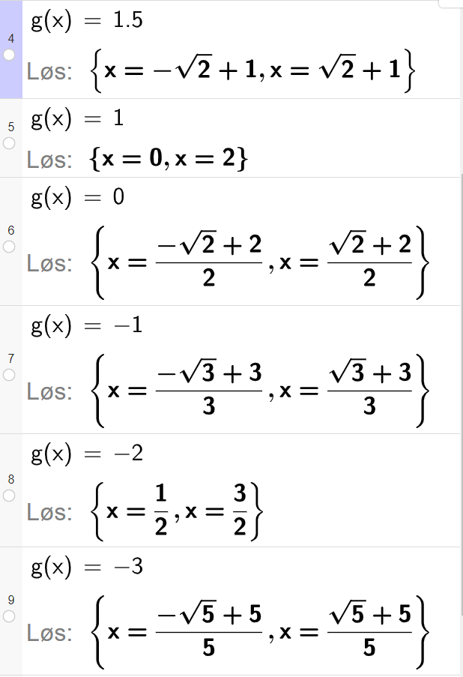

Vi ser at likningene gir to løsninger, og at summen av løsningene alltid er lik 2. Symmetrien i løsningene er at de ligger på hver sin side av den loddrette asymptoten $x=1.$

La $g$ være en funksjon som kan skrives på formen

$$g\left(x\right)=a⋅x+b+\frac{1}{x+d}$$

1. For hvilke verdier av $a$ har likningen $g^{'}\left(x\right)=4$ løsning?

### Løsning

$$g^{'}\left(x\right)=a-\frac{1}{{\left(x+d\right)}^{2}}$$

Ut fra det vi fant i oppgave a), kan vi si at siden brøken i uttrykket alltid vil være positiv, vil den deriverte alltid være mindre enn $a$. Likningen $g^{'}\left(x\right)=4$ har derfor en løsning dersom $a>4$.

La nå $a=3.$

1. Utforsk og beskriv løsningene til likningen $g^{'}\left(x\right)=k$ for ulike verdier av $k$.

### Løsning

$a=3$ gir følgende likning:

$$g^{'}\left(x\right)=3-\frac{1}{{\left(x+d\right)}^{2}}$$

Ut fra resultatene i oppgave b) vet vi at denne funksjonen har en vertikal asymptote for $x=-d$. Løsningene til likningen $g^{'}\left(x\right)=k$ vil for hver verdi av $k$ være symmetrisk om linja $x=-d.$

1. Bestem $b$ og $d$ slik at $g^{'}\left(-1\right)=g'(5)$ og $g\left(1\right)=7$.

### Løsning

Vi setter inn i den første likningen:

$g^{'}\left(-1\right)=g'(5)$

$$3-\frac{1}{{\left(-1+d\right)}^{2}}=3-\frac{1}{{\left(5+d\right)}^{2}}$$

Vi løser likningen i CAS:

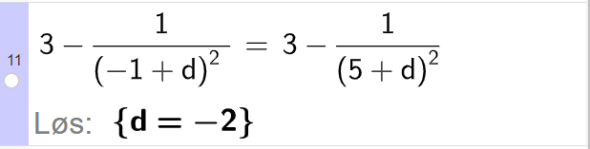

Vi setter inn $d=-3$ i den andre likningen:

$$g\left(1\right)=7$$

$$3⋅1+b+\frac{1}{1+(-3)}=7$$

Vi løser likningen i CAS:

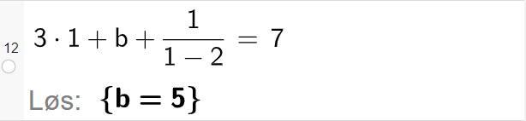

Hvis $b=5$ og $d=-2,$ vil $g^{'}\left(-1\right)=g'(5)$ og $g\left(1\right)=7$.

# Kilder for bilder, tegninger osv.

Tegninger og grafiske framstillinger: Utdanningsdirektoratet eller NDLA